附件1
2022年河北省高职单招考试十类
职业适应性测试考试大纲

本考纲是根据教育部2014年4月中华人民共和国教育部《中等职业学校专业教学标准（试行）》（教职成厅函〔2014〕11 号）颁布的《中等职业学校计算机应用专业教学标准》、《中等职业学校计算机网络技术专业教学标准》、以及《河北省信息技术学业水平测试考试提纲》和我省统一使用的普通高中《信息技术》教材为依据，同时结合我省高中和中职教育的信息技术学习要求及教育实际实际情况编写制定的。
一、考试总体要求
学科的考试内容包括基础知识要求和应用能力要求两个方面，说明如下：
（一）知识要求
理解和运用信息化办公的基本知识、具备一定的计算机文化素养知识
（二）能力要求
能利用计算机来认识、分析、处理信息的能力。
二、考试内容及形式
（一）专业基础理论考试内容：
1.掌握信息、数据及通信的概念，了解计算机的发展历史与分类。
2.掌握进制的概念及换算。
3.了解信息安全基本知识、病毒及防治基本知识、社会信息道德及版权与知识产权的知识。
4.掌握计算机硬件及相关设备的基础知识。
5.掌握数据存储基本单位
6.掌握各种常用文件及其扩展名的意义并能正确使用。
7.病毒基本知识
（二）应用能力考试内容
1.操作系统的使用
Windows7桌面管理；Windows7文件管理；Windows7系统管理。
2.网络基础知识及因特网的应用
（1）计算机网络的定义及功能
（2）计算机网络的分类
（3）网络传输介质
（4）计算机网络中的连接设备
（5）万维网的定义
（6）万维网信息资源的特点
（7）万维网服务器与浏览器
（8）因特网信息检索的方法
（9）非实时与实时的信息交流方式
3.文字处理（Word）基本知识
（1）窗口、菜单和工具栏操作，标尺使用，文档的建立、打开关闭和保存等。
（2）文字录入、插入、删除和修改操作，查找和替换，复制和移动。
（3）设置字体、字形、字号、字符间距等字符格式，格式刷的使用。
（4）设置首行缩进、段落与行间距，对齐方式等段落格式。设置纸张大小、页边距和纸张方向等页面格式。
（5）设置字符、段落、边框和底纹。
（6）创建表格，表格的录入和编辑，表格的简单计算、表格格式化。
（7）图文排版。
4.电子表格（Excel） 基本知识
（1）窗口、菜单、工具栏和编辑栏的操作，工作簿文件的建立、打开、关闭与保存，工作表的编辑、命名和保护，工作表的操作。
（2）单元格格式设置，数据移动和复制。
（3）单元格引用（相对、绝对、混合引用，工作表之间、工作簿之间引用）和简单计算，常用内部函数的使用，公式的使用。
（4）数据查找、排序、筛选。
（5）图表：图表的创建和保存，图表类型的改变。
5.幻灯片（PowerPoint） 基本知识
（1）演示文稿的创建、打开、浏览和保存。
（2）演示文稿的编辑。
（3）演示文稿的格式化。
（4）动画效果和放映方式的设置。
三、考试形式及试卷结构
（一）考试形式
考试采用闭卷笔试考试的形式，全卷满分350分。
职业适应性测试的总时间为90分钟。
（二）试卷结构
职业适应性测试（计算机基础）试题类型：单项选择题、多项选择题、判断题、选择填空题。
（三）分值比例
职业适应性测试（计算机基础）分值比例如下表：
试题类型 |  | 小题分 | 小题数 | 模块分值
1 | 单项选择题 | 4 | 50题 | 200
2 | 多项选择题 | 5 | 10题 | 50
3 | 判断题 | 3 | 20题 | 60
4 | 选择填空题 | 4 | 10题 | 40
合 计 |  |  | 90题 | 350
四、样题示例
（一）单项选择题（每题4分，共50题）
1.根据统计，当前计算机病毒扩散最快的途径是（）。
- 软件复制 B. 网络传播
C. 磁盘拷贝 D. 运行游戏软件
（二）多项选择题（每题有两个或两个以上正确答案，错选、多选、少选均不得分；每题5分，共10题）
小明同学所在小组准备出一期关于“神舟十三号”飞船的黑板报，他可以通过哪些途径获得相关素材（ ）。
A. 上互联网 B. 咨询相关专家
C. 查阅相关报刊 D. 参观航天展
（三）判断题（正确的涂T，错误的涂F，每题3分，共20题）
1.1946 年,世界上第一台计算机 ENIAC 诞生于德国。
（四）选择填空题（每小题4分，共10题）
1.请分析下面图表，根据题目要求，从所给的八个选项中为空白处填入最佳选项，选项中有三个选项为多余选项。
A. 汽车销量（量） B. 汽车月均销量（量）
C. 靠下 D. 靠上
E. 120000 F. 140000
G. 10000 H .20000
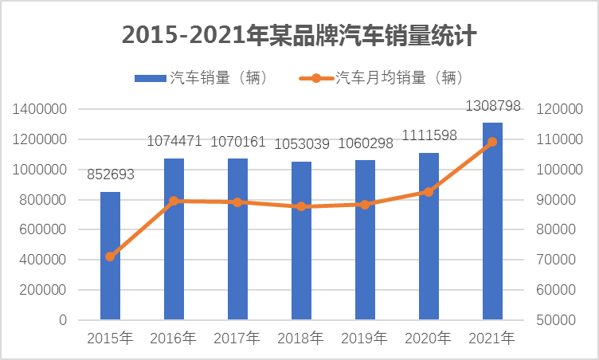
（1）上图在分析___________数据系列时，使用的图表类型是折线图。
（2） ________数据系列使用了数据标签选项。
（3） 上图中图例项的位置是_____________。
（4） 次要坐标轴的最大刻度值是__________。
（5） 主要坐标轴的主要刻度是_________。

